Miércoles
06
de julio

2° de Secundaria
Historia

La herencia cultural del Virreinato

Aprendizaje esperado: reconoce algunas de las manifestaciones del periodo virreinal en la cultura mexicana actual.

Énfasis: identificar ideas, creencias, fiestas, tradiciones y costumbres actuales que tienen su origen en el periodo virreinal.

¿Qué vamos a aprender?

En la sesión de hoy identificarás ideas, creencias, fiestas, tradiciones y costumbres actuales que tienen su origen en el periodo virreinal.

¿Qué hacemos?

Relacionado con el tema de hoy, leerás un poema titulado “Llorar el hueso” de Luis G. Iza, el cual relata una de las tradiciones más importantes de nuestro país: la celebración del Día de Muertos.

Hoy el pueblo en romería.
Sin enlutados crespones,
Visita los panteones
Con la mayor alegría:
[…]

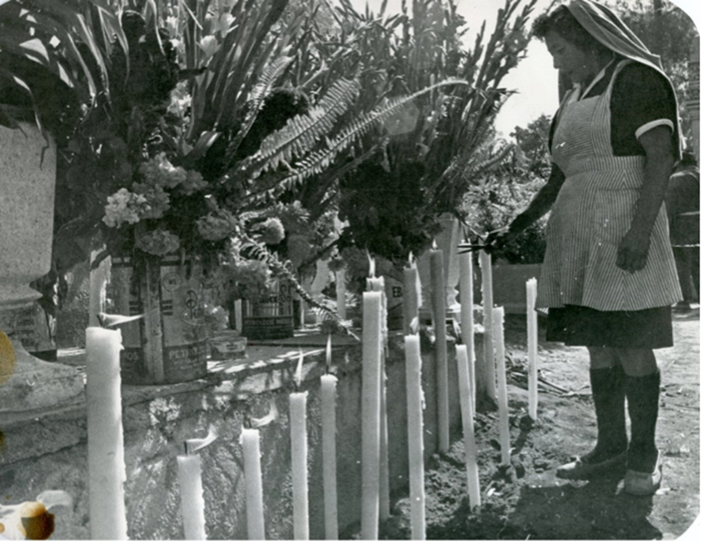

Al cementerio convierte
En solaz, en un paseo,
Y hallar procura recreo
En la mansión de la muerte.
Nuestro pueblo se divierte,
Encuentra placer en eso;
Y sin que le falte el seso,
Sin que se burle de todo,
Goza, en fin, goza a su modo
Con ir a llorar al hueso.

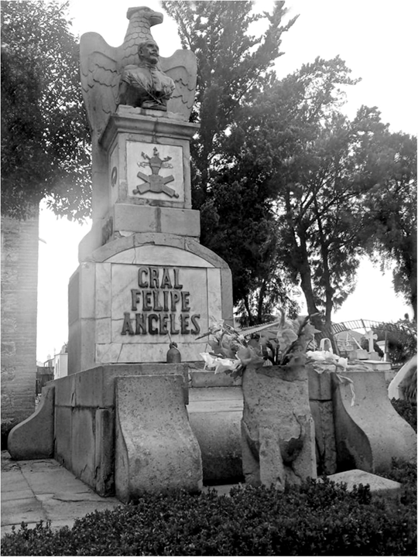

Para que su sed se aplaque,
Pues el sol le ha fatigado,
Va a poner al anisado
Y al aguardiente en un jaque
En el barrio de Tlascuaque
Celebra luego el suceso;
Y para hacer contrapeso
Al dolor y a la tristeza,
Con barbacoa y cabeza
Se pone a llorar al hueso.
Como la cabeza empacha,
Es decir, produce ahíto,
Se toma con un molito
Llamado salsa borracha.
El mole no tiene tacha,
Huele muy bien, lleva queso
Y chile con tal exceso,
Que no es difícil inculque
Una sed tal... sed de pulque,
O sed de llorar el hueso.

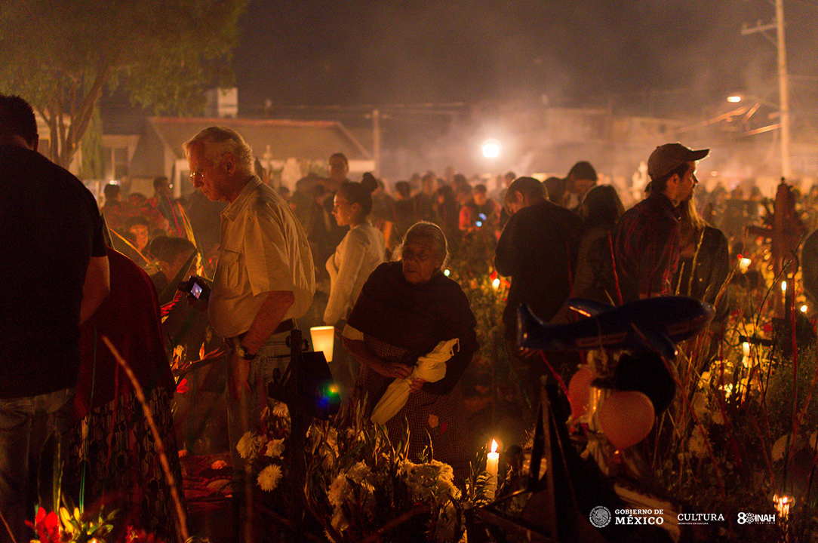

Entre un trago y otro trago,
Entre si lloro, o celebro...
Se sube el pulque al cerebro
Y allí produce un estrago.
Viene después el amago
De un valiente, o de un travieso,
Que cual terrible sabueso,
Ataca con ruda saña,
Y se emprende una campaña
Por ir a llorar el hueso.

¿Habías escuchado sobre la tradición de “llorar el hueso”? Ésta se practica en algunas regiones del país desde principios del siglo XX, y consiste precisamente en eso: ir a llorar a los difuntos a los panteones, acompañados de aguardiente, pulque y comida, lo que convierte los encuentros en un festín.

Durante el Virreinato diversas prácticas y tradiciones indígenas fueron erradicadas por los españoles al ser consideradas profanas. Sin embargo, algunas otras fueron preservadas, modificadas y adoptadas por los nuevos pobladores de la Nueva España, generando un mestizaje cultural y social que caracterizó la vida del Virreinato y que preservamos hasta nuestros días.

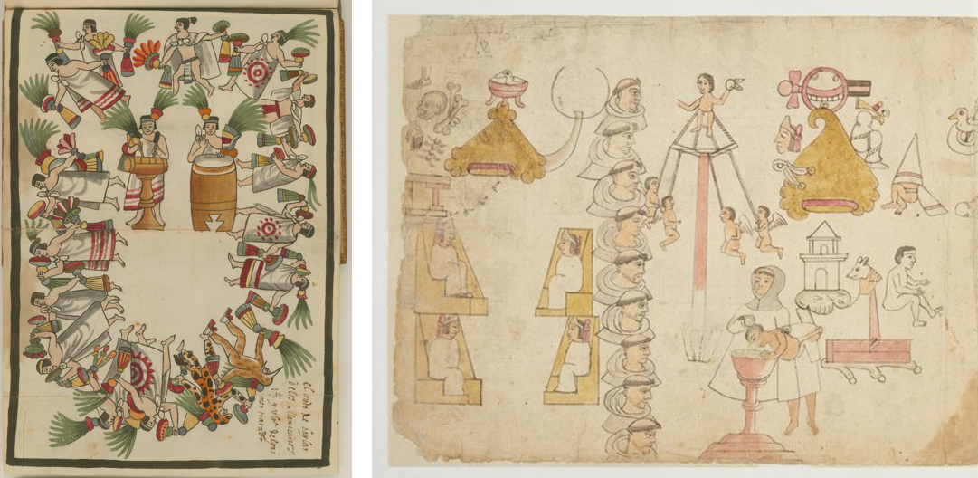

Las campañas de evangelización dirigidas por los frailes fueron de gran importancia debido a que transformaron algunas prácticas indígenas que les permitieron lograr su objetivo: convertir a los indígenas a la religión cristiana de manera más rápida. Estas prácticas se volvieron parte de la cultura y la religiosidad novohispana, y han sido modificadas a través de los años dependiendo de las regiones en donde aún se practican.

La conjunción de las costumbres y tradiciones de los españoles, africanos, asiáticos y los pobladores originarios quedó reflejada en diferentes ámbitos como la comida, la vestimenta, la música y las fiestas populares. Entre ellas podemos encontrar algunos carnavales, festividades y tradiciones que en nuestros días son consideradas características de la cultura mexicana.

Diversas de las tradiciones que aún conservamos y practicamos tuvieron su origen mucho antes de la llegada de los españoles; sin embargo, con las campañas de evangelización, dichas prácticas se enfrentaron a cambios y adaptaciones producto del adoctrinamiento de los pueblos indígenas.

Tal es el caso del Día de Muertos, una tradición cuyo origen se remonta a la mezcla de los rituales prehispánicos, con la celebración católica del Día de Todos Santos el 2 de noviembre.

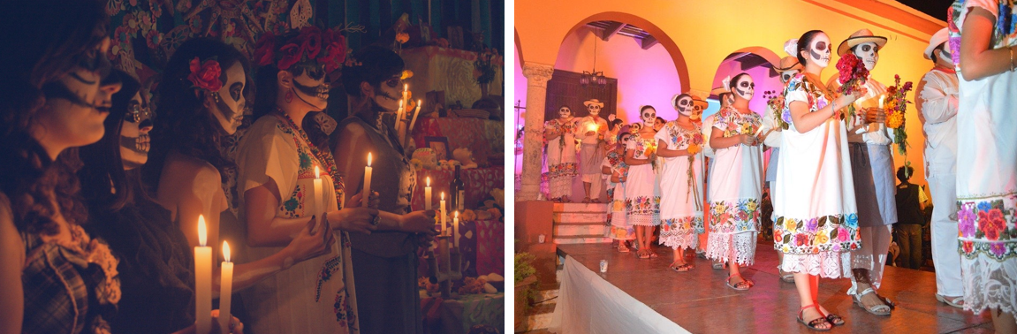

Si bien ésta ha tenido variaciones a través de los años y los espacios en los que se ha celebrado, hay diversos aspectos en común entre una región y otra, como la idea de que cada 2 de noviembre los difuntos vienen de visita y que sus familiares los esperan con una vereda de pétalos de cempasúchil que guía su camino y una ofrenda que contiene sus platillos favoritos.

Esta tradición y festividad mexicana ha sido acreedora de diversos nombres y formas de celebración. Por ejemplo, en el estado de Michoacán se acostumbra que los pobladores pasen las madrugadas del primero y dos de noviembre en los cementerios, en donde colocan ofrendas sobre las tumbas de sus familiares, y encienden cirios y veladoras para alumbrar el panteón mientras se reza y se canta.

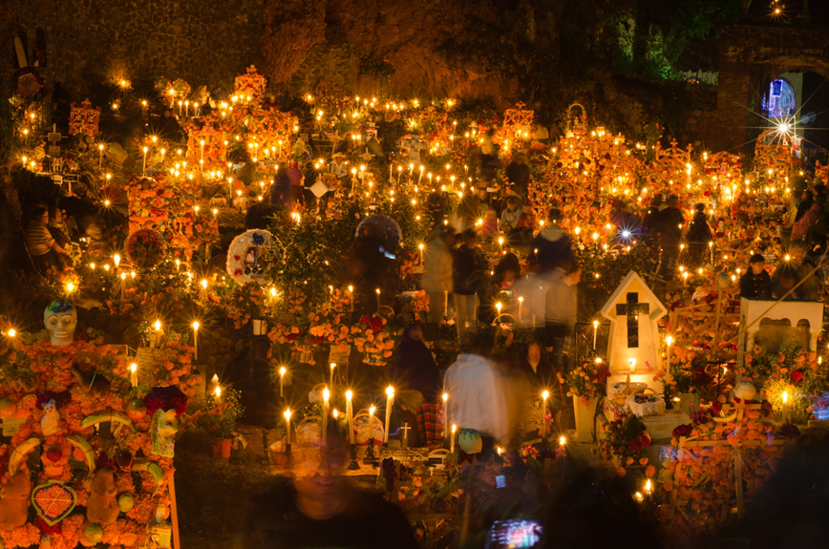

Por otro lado, en distintos estados de la República la celebración del Día de Muertos se vive de forma íntima con un altar u ofrendas en casa y compartiendo los alimentos con los parientes más cercanos.

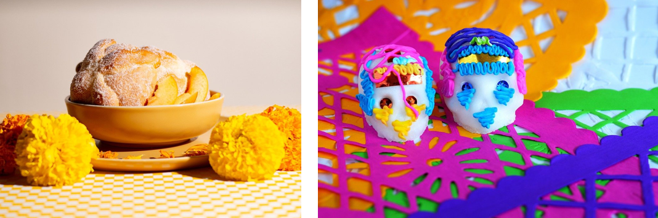

Pese a ser una de las más conocidas, esta no es la única tradición que se conserva como herencia de la época virreinal. El Día de la Candelaria, que se celebra cada 2 de febrero, es también una mezcla de la cultura europea y la prehispánica. Ésta se remonta a una festividad conocida como Fiesta de las Candelas o de las Velas y conmemora la aparición de la Virgen María en la isla de Tenerife, en España. Al llegar esta festividad a la Nueva España, se mezcló con una tradición prehispánica. La veintena del calendario mesoamericano que inauguraba la temporada de siembra coincidió con el día de la Fiesta de las Candelas o de las Velas que trajeron los españoles.

Esta práctica prehispánica estaba compuesta por rituales y ofrendas a diversos dioses que estaban relacionados con la agricultura.

La combinación de ambas prácticas confluyó en la celebración de La Candelaria, que sigue vigente en nuestros días. Sin embargo, las formas de celebración han cambiado ya que, durante la época colonial, los pueblos indígenas aledaños a la Ciudad de México solían acompañar esta fiesta con platillos elaborados con carne de pato, pues estas aves abundaban en el Altiplano Central gracias a las aguas del lago de Texcoco. Sin embargo, con la reducción de su hábitat, los patos se extinguieron y, a principios de siglo XX, se optó por remplazarlos con tamales, pues sus ingredientes eran mucho más baratos y fáciles de conseguir. Como recuerdo de esta práctica, en la Ciudad de México podemos encontrar el antiguo barrio llamado, precisamente, La Candelaria de los Patos.

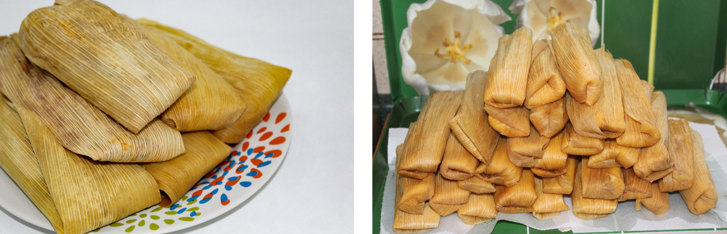

Al igual que los rituales para favorecer la agricultura, diversas tradiciones indígenas fueron modificadas y hoy son parte de la diversidad cultural de México. Observa el siguiente video que da cuenta de la tradición de la Santa Cruz de los otomíes en el estado de Querétaro.

- Otomí-chichimecas colocaron una vez más la Santa Cruz en la Peña de Bernal
https://www.youtube.com/watch?v=ec8rl_CHrk4

Actualmente existen diversos grupos étnicos cuyas tradiciones provenientes de la época prehispánica aún se conservan y, como pudiste apreciar en el video, es importante considerar que muchas de estas prácticas se han modificado a partir de la evangelización y hacen uso de diversos símbolos católicos como la cruz.

Otro caso significativo es el de los graniceros. Se conoce como graniceros o tesifteros, a las personas procedentes de distintas regiones de los estados de México, Tlaxcala, Veracruz, Puebla y Morelos, que en la actualidad suben a las montañas a realizar rituales y ofrendas con la intención de dominar fenómenos meteorológicos como la caída de rayos, granizo, fuertes vientos y especialmente la frecuencia y cantidad de lluvias.

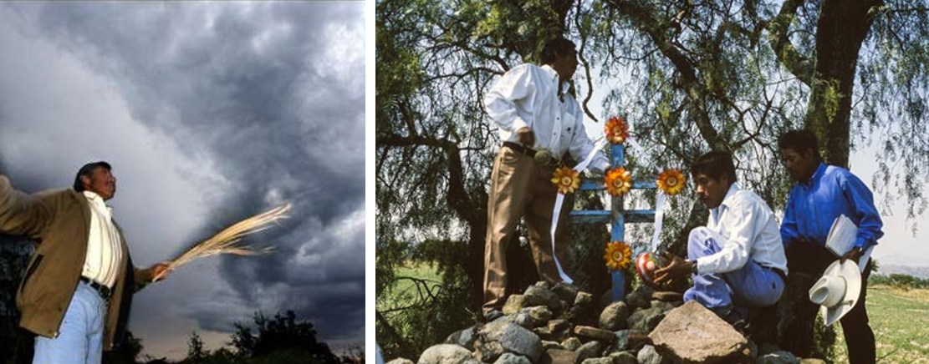

Las prácticas de los graniceros se remontan a la época prehispánica, no obstante, también se tienen registros de sus actividades durante la época de la Colonia. Observa el siguiente video para conocer más sobre los Señores del Trueno.

- Graniceros, Señores del trueno
https://www.youtube.com/watch?v=r4mneVtuoXA

Muchas de las tradiciones y festividades que conservamos, como el Día de la Candelaria o de la Santa Cruz, se insertan en las prácticas del catolicismo. Otro ejemplo son las posadas, cuyo origen se dio en la Nueva España y que se practican en México desde entonces.

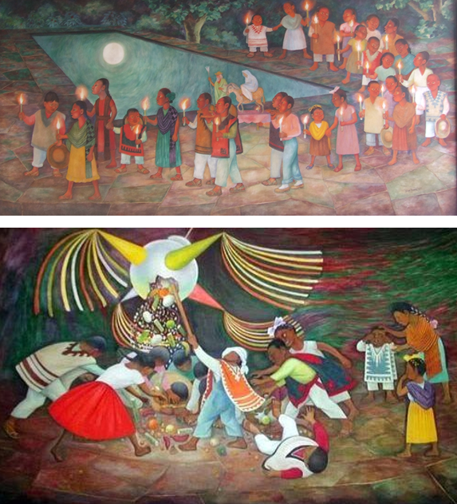

En las campañas de evangelización, los frailes hicieron uso de diversos recursos que les permitieron adentrarse en la cosmovisión de los indígenas. Por ello empalmaron sus tradiciones con las de los pobladores originarios. En el caso de las posadas no fue diferente, ya que esta tradición mexicana que representa la peregrinación de María y José antes del nacimiento de Jesús coincide con las festividades mexicas que esperaban y celebraban la llegada del solsticio de invierno, mismas que duraban veinte días.

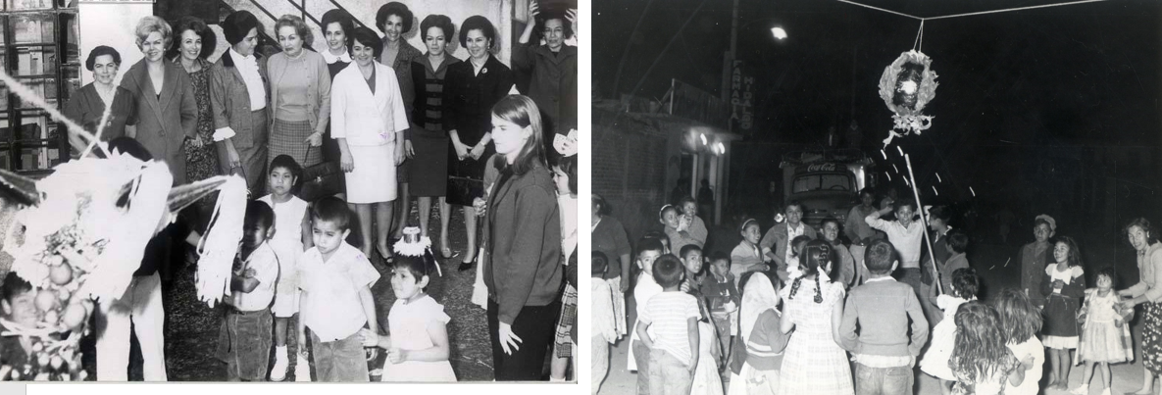

Los evangelizadores aprovecharon la coincidencia y sustituyeron la imagen del dios Huitzilopochtli por la de María y José, y redujeron los días de celebración a nueve para representar el viaje a Belén. Hoy en día las posadas son una tradición mexicana que se encuentra cargada de simbolismos religiosos, como los peregrinos, rezos y cantos.

Otra de las tradiciones que conservamos de la época colonial son los festejos de Semana Santa. Esta tradición fue traída del Viejo Continente y conmemora la pasión y resurrección de Jesús, que ha sido narrada en los evangelios bíblicos que cuentan la última cena, el viacrucis, la crucifixión, muerte y posterior resurrección de Jesús. A su llegada a la Nueva España, esta tradición fue adoptada por la población y su celebración ha sido modificada al pasar de los años. Observa al siguiente video para distinguir cómo se celebra la Semana Santa en la Ciudad de México.

- Semana Santa en los pueblos originarios de la ciudad de México
https://www.youtube.com/watch?v=h2SGwfWvR98

Hay diversas formas de celebrar la Semana Santa en México. Una de las más famosas es la que se realiza en la alcaldía de Iztapalapa, en la Ciudad de México, donde se lleva a cabo una de las representaciones de los viacrucis más grandes del país, la cual se celebra desde hace más de 170 años y ha sido catalogada como Patrimonio Cultural Intangible.

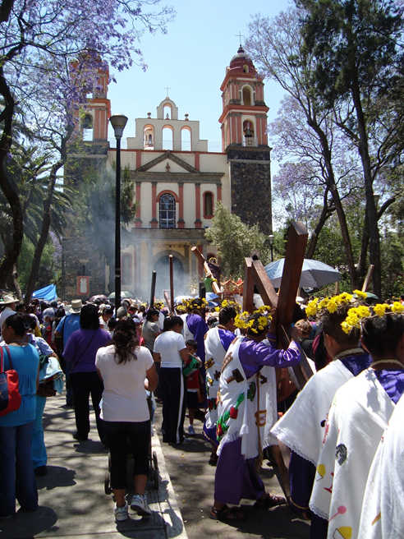

En esta celebración, cada año los pobladores de Iztapalapa personifican y actúan la Pasión de Cristo, recorren los ocho barrios cargando una cruz de madera cuyo peso ronda entre los ochenta y los noventa kilos. Durante la representación se abordan diferentes pasajes bíblicos como la última cena, la traición de Judas y la crucifixión.

Entre otras costumbres que aún se conservan del Virreinato, se encuentran las peregrinaciones a las iglesias en fechas que conmemoran a algún santo o una virgen, como es el caso del 12 de diciembre, fecha en que miles de fieles festejan la aparición de la Virgen de Guadalupe en el cerro del Tepeyac, en la Ciudad de México. Actualmente grandes cantidades de fieles se trasladan en peregrinaciones a la Basílica de Guadalupe.

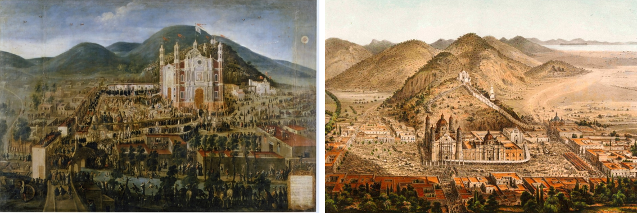

Lo mismo ocurre con la Virgen de San Juan de los Lagos, en Jalisco; la Virgen de Juquila, en Oaxaca; el Santo Niño Doctor, en Tepeaca, Puebla; el Santo Niño de Atocha, en Fresnillo, Zacatecas; el Señor de las Maravillas, en Puebla; el Señor de Chalma, en el Estado de México, y San Judas Tadeo, en la Ciudad de México, entre muchos otros. La participación de los frailes fue fundamental en la edificación de nuevas tradiciones en la Nueva España, ya que muchas de las festividades, celebraciones y costumbres que conservamos del periodo virreinal corresponden al calendario católico. Si bien la mayoría de éstas son de carácter religioso, también fueron utilizadas como objeto de diversión, tal es el caso de los carnavales.

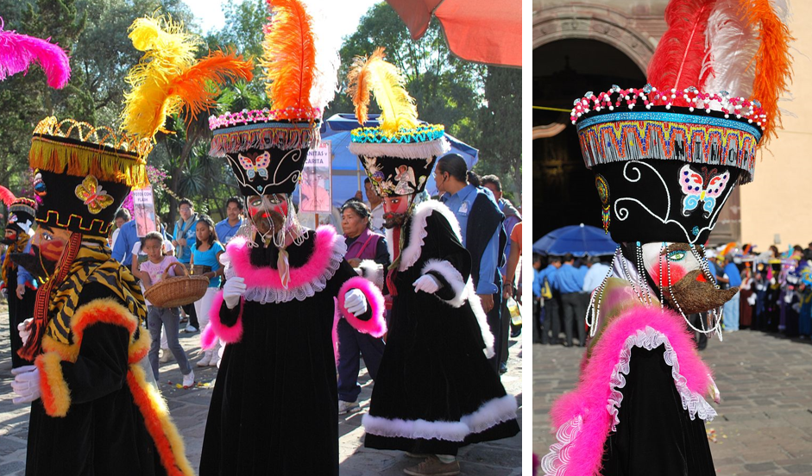

Durante la época colonial, los carnavales fueron una forma más de celebrar la cuaresma. Actualmente se llevan a cabo en diferentes estados de la República. En Morelos, los Chinelos, aprovechando el anonimato del disfraz a través de la danza y los vestuarios, se burlaban de los europeos, de ahí que las máscaras tengan barba y sean de piel clara. Otros son los sayones, de Tetela del Volcán. Los sayones representan a los soldados judíos que participaron en la muerte de Cristo. Bordan cada pieza del traje, que consiste en una faldilla, un peto, una capa, botas, medias, paliacate, máscara y sobrero. Además de la parte católica, también se mezclan las ofrendas de origen prehispánico para que el temporal de lluvia sea abundante y todos los pobladores puedan tener buenas cosechas.

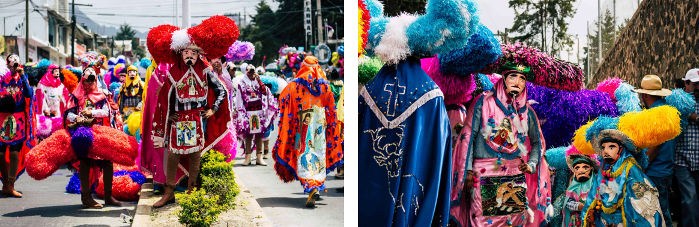

Las fiestas patronales también son parte de las tradiciones que conservamos del Virreinato, ya que, con la conquista religiosa, diversos templos prehispánicos fueron sustituidos por iglesias católicas que implantaron un santo o una virgen para su veneración. Por ello es común que cada comunidad tenga un día de fiesta en el calendario católico. Dentro de las actividades que se realizan en estas celebraciones destacan las procesiones acompañadas de música, cantos, rezos y danzas. ¿Ubicas alguna otra tradición que provenga de la época colonial?

El reto de hoy:

Realiza una narración en tu libreta u hojas blancas, en la que describas cómo se celebra alguna tradición como la de Semana Santa en tu localidad; para ello puedes preguntar a tus familiares los rituales que han observado o que realizan durante esta festividad. Identifica qué elementos prehispánicos o coloniales se conservan; cuáles actividades han permanecido o cambiado con el paso del tiempo. No olvides ilustrar tu trabajo. No olvides que describir cómo vive tu comunidad esta celebración puede convertirse en una fuente primaria para historiadores o antropólogos del futuro. Este tema lo podrás encontrar en tu libro de texto.

¡Buen trabajo!

Gracias por tu esfuerzo.

Para saber más:

Lecturas
https://libros.conaliteg.gob.mx/secundaria.html

